ЛИЧНИ ИНФОРМАЦИИ | Стефанија Филипашиќ
  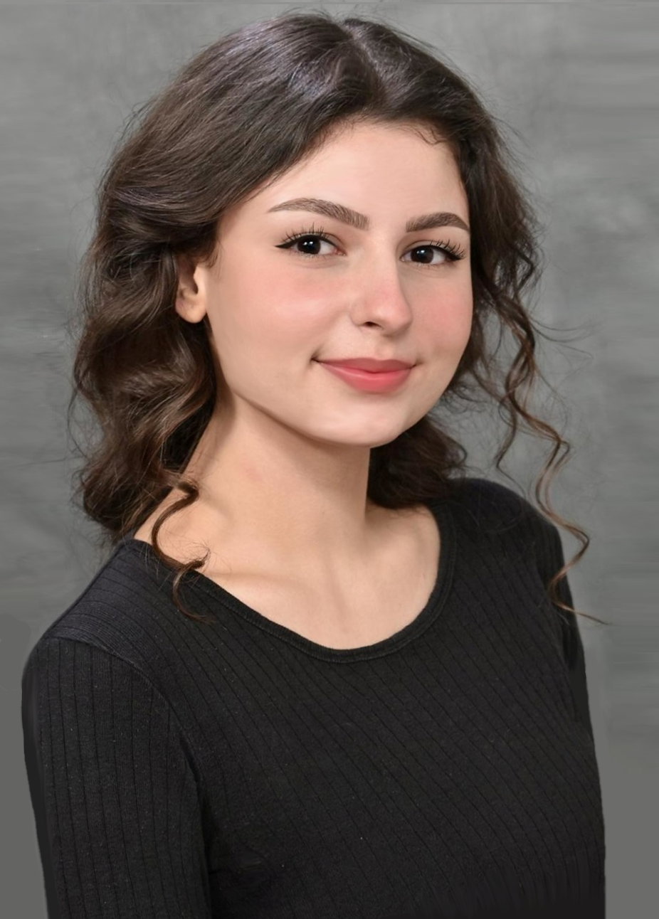 |   Ул. Петар Делјан бр.2/2-10, 1000 Скопје (Република Северна Македонија)
 |  072 246 452

sfilipasikj@yahoo.com

@sfilipasikj

 | Пол женски | Датум на раѓање 10/10/2002 | Националност Македонка

ОБРАЗОВАНИЕ И ОБУКА

01/09/2017-10/06/2021  01/10/2021-10/10/2022 | Д.М.Б.У.Ц. „Илија Николовски – Луј“  Балетски уметник / Традициски играч-пејач  Факултет за информатички науки и компјутерско инженерство – Примена на информациски технологии (прв циклус студии)
ЛИЧНИ ВЕШТИНИ

Мајчин јазик  Втор јазик | Македонски  Англиски

Комуникациски вештини | - одлични комуникациски вештини стекнати низ работата како асистент професор по танц и при стекнување познанства за време на патувања

Организациски/менаџерски вештини | - добри лидерски способности стекнати при работа во тимови во текот на образованието

Компјутерски вештини | - добро познавање на алатките на Microsoft Office™ (Word, PowerPoint, Excel, Outlook)  - добро познавање на Adobe Photoshop, Gimp,  - познавање на програмерските јазици C и C++  - познавање на основните техники за создавање веб страници ( HTML и CSS )

Други вештини | - цртање, сликање, фотографија, дизајн и изработка на облека, танцување, пијано

